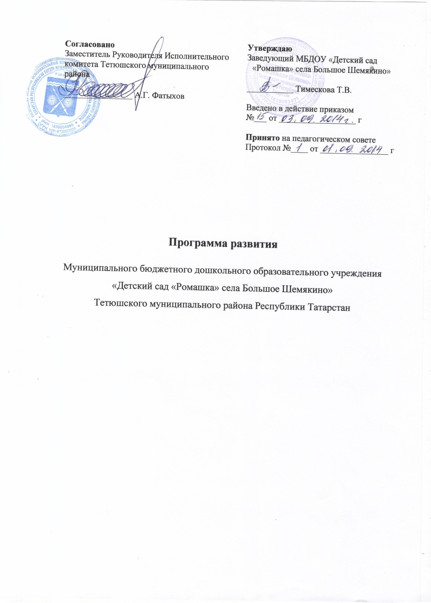

СОДЕРЖАНИЕ

1. | Введение
2. | Паспорт программы
3. | Информационная справка
4. | План реализации программы развития ДОУ
5. | Управление реализацией программы развития

ВВЕДЕНИЕ
Одним из наиболее перспективных направлений в системе дошкольного образования является поиск путей, обеспечивающих интеграцию образовательного процесса, ориентированного на развитие личности и предусматривающего в своей основе лично-ориентированную модель образования. Это предполагает существование между взрослыми и детьми отношений сотрудничества и партнерства, нацеливает работников образовательных учреждений на творческое отношение к своей деятельности, формирует у них потребность к постоянному саморазвитию.
В этой связи перед работниками детского сада встала задача создания единой системы образовательно-оздоровительного процесса, построенной на интегративной основе. Должны быть разработаны не только принципы целостного подхода к содержанию образования и оздоровления, но и личностно-ориентированной организации педагогического процесса, направленного на оздоровление и развитие ребенка с проблемами в здоровье.
В детском саду образовательный процесс должен строиться вокруг ребенка, обеспечивая своевременное формирование возрастных новообразований детства, развитие компетентности, самостоятельности, творческой активности, гуманного отношения к окружающим, становление личностной позиции, получение ребенком качественного образования как средства для перехода на последующие возрастные ступени развития, обучения и воспитания.
Проектирование личностно-ориентированной образовательно-оздоровительной системы начинается с выбора и осмысления базовых ценностей, которые отражают потребности и интересы развивающейся личности, связывают образовательный процесс с социокультурным окружением, задают ориентиры развития образовательного учреждения в оптимальном направлении.
Основными приоритетами развития общего образования в национальной образовательной инициативе названы:
1. Обновление образовательных стандартов.
2. Развитие воспитательского потенциала.
3. Сохранение и укрепление здоровья воспитанников.
Проблема качества дошкольного образования в последние годы приобрела не только актуальный, но и значимый характер. В современных условиях реформирования образования, ДОУ представляет собой открытую и развивающуюся систему. Основным результатом её жизнедеятельности должно стать успешное взаимодействие с социумом, осваивая которое дошкольное образовательное учреждение становится мощным средством социализации личности. Особую значимость, в связи с этим, приобретает планирование работы образовательного учреждения.
Мониторинг запросов родителей в сфере образования и воспитания показал, что родители недостаточно информированы о формах взаимодействия ДОУ и семьи и по мере возможности принимают участие в совместных мероприятиях. Причём степень их участия прямо пропорциональна степени их информированности и заинтересованности. Наиболее полезными формами совместной работы, с точки зрения родителей, являются: индивидуальные консультации и помощь семье, родительские собрания с открытыми показами мероприятий, совместные с родителями игровые мероприятия. В ходе сотрудничества большая часть родителей хотели бы повысить степень своей компетентности в знаниях о своём ребёнке; треть родителей хотели бы больше узнать о воспитании ребёнка в семье;
Программа Развития МБДОУ– это система действий для достижения желаемого результата развития учреждения, его приоритетного направления – предоставление образовательных услуг. Программа направлена на повышение качества воспитания и обучения в МБДОУ, предполагает активное участие всех участников педагогического процесса в её реализации – руководителей учреждения, педагогов, детей и их родителей.
Программа Развития МБДОУ определяет цели, задачи, направления и предполагаемые результаты развития МБДОУ.
ПАСПОРТ ПРОГРАММЫ
Разработчик программы: МБДОУ «Детский сад «Ромашка» села Большое Шемякино»
Исполнители программы: все работники МБДОУ
Цель программы: решение приоритетных задач развития МБДОУ
Задачи программы:
- Укрепление здоровья детей, обеспечение их психического благополучия, формирование у дошкольников ответственности за своё здоровье.
- Обеспечение разностороннего, полноценного развития каждого ребенка, с учётом его индивидуальных особенностей и возможностей.
3. Создание системы управления качеством образования дошкольников при переходе на ФГОС ДО.
4. Повышение эффективности использования средств информатизации в образовательном процессе.
5. Совершенствование стратегии и тактики построения развивающей среды ДОУ, учитывающей принцип динамичности и развивающего обучения, возрастные, психологические и физические особенности воспитанников, способствующей самореализации ребёнка в разных видах деятельности
6. Укрепление материально – технической базы ДОУ
Сроки и этапы реализации Программы
01.09.2014г. – 01.09.2018 г.
1 этап – подготовительный: 2014-2015 г.г.
2 этап – основной: 2015-2016 г.г.
3 этап – заключительный: 2016-2018 г.г.
Законодательная база для разработки Программы
- Конституция Российской Федерации;
- Федеральный закон от 29.12.2012 г. № 273-ФЗ «Об образовании в Российской Федерации»;
- Федеральный закон от 24 .07.1998 г. N 124-ФЗ "Об основных гарантиях прав ребенка в Российской Федерации"
- Федеральный государственный стандарт дошкольного образования, утвержденный приказом Министерства образования и науки РФ от 17.11.2013. № 1155;
- Приказ от 30.08.2013. № 1014 Минобрнауки РФ «Об утверждении Порядка организации и осуществления образовательной деятельности по основным общеобразовательным программам — программам дошкольного образования»;
- СанПин 2.4.1.3049-13 «Санитарно-эпидемиологические требования к устройству, содержанию и организации режима работы в дошкольных организациях»
- Локальные акты ДОУ
Финансовое обеспечение программы: предполагается осуществлять за счет бюджетных средств
Ресурсное обеспечение программы:
- В МБДОУ работают квалифицированные педагоги:
- Воспитатель группы имеет высшее образование
- Воспитатель татарского языка и музыкальный руководитель высшее педагогическое образование
Сроки предоставления отчетности: ежегодно (в анализе годового плана работы учреждения, в Публичном докладе.) Периодическое информирование родителей воспитанников о ходе реализации программы
Реализации поставленных задач должна способствовать:
- Снижению детской заболеваемости, приобщению ребенка к здоровому образу жизни и овладению разнообразными видами двигательной активности
- Обеспечению равных возможностей для получения дошкольного образования
- Совершенствованию форм семейного воспитания
- Изучению и обобщению опыта педагогов по воспитанию и обучению дошкольников.
- Внедрению новых современных технологий воспитания и обучения
- Построению современного комфортного предметно - развивающего и обучающего пространства, формирование предпосылок учебной деятельности.
ИНФОРМАЦИОННАЯ СПРАВКА
Полное наименование учреждения: Муниципальное бюджетное дошкольное образовательное учреждение «Детский сад «Ромашка» села Большое Шемякино» Тетюшского муниципального района Республики Татарстан. Сокращенное название: МБДОУ «Детский сад «Ромашка» села Большое Шемякино». Год ввода в эксплуатацию – 1988 г. С 1 июня 2014 года детский сад после капитального ремонта Большешемякинской школы переведено в здание школы. Проектная мощность: 15 человек
Тип - дошкольное образовательное учреждение
Вид - Детский сад
Учредителем МБДОУ является муниципальное образование «Тетюшский муниципальный район Республики Татарстан» в лице Исполнительного комитета Тетюшского муниципального района.
Окружающий социум: Большешемякинская СОШ, сельский дом культуры, сельская библиотека.
Заведующий МБДОУ «Ромашка»: Тимескова Татьяна Владимировна
Приемные часы: Ежедневно с 8.00. до 17.00.

Юридический (почтовый) адрес:
422374, Республика Татарстан, Тетюшский район, село Большое Шемякино, ул.Школьная , дом 76
Электронная почта: natasha.timeskova@mail.ru
Особенности образовательного процесса
Общая характеристика образовательного учреждения: в МБДОУ «Детский сад «Ромашка» села Большое Шемякино» организована 1 возрастная группа.
Режим работы в соответствии с Уставом – 9 часов с 8.00. до 17.00,
5-ти дневная рабочая неделя, выходные дни: суббота, воскресенье, праздничные дни
В детский сад принимаются дети с 1 года до 7- ми лет.
Прием детей производится при предъявлении следующих документов:
· направления, выданного комиссией по комплектованию государственных образовательных учреждений, реализующих основную общеобразовательную программу дошкольного образования;
· заявления родителя (законного представителя) ребенка;
· удостоверения личности одного из родителей (законных представителей) ребенка;
· копии свидетельства о рождении ребенка;
· медицинской карты ребенка.
Зачисление ребенка в группу осуществляется в соответствии с возрастом на первое сентября текущего года.
Продолжительность и сроки пребывания ребёнка в каждой возрастной группе определяются его возрастом, и составляют, как правило, 9 месяцев учебного года.
В 2013-2014 учебном году наполняемость детей:
Составляло -15 детей , одна разновозрастна группа; В МБДОУ созданы безопасные условия организации образовательной работы с детьми, организована учебная нагрузка в соответствии с требованиями СанПиН 2.4.1.3049-13 № 26 от 15.05.2013 г.
Питание воспитанников 4-х разовое, организовано по действующим натуральным нормам. Результаты организации питания воспитанников регулярно обсуждаются на родительских собраниях.
Детский сад полностью укомплектован педагогическими кадрами, обслуживающим персоналом.
Материально-техническая база МБДОУ находится на не достаточном уровне: имеется методический кабинет, пищеблок, групповые комнаты, туалет для детей, подсобная кладовая, прачечная. Помещения детского сада расположены на первом этаже школы ,отдельное крыло . Имеется территория для прогулок .
ПРОГРАММЫ И ТЕХНОЛОГИИ, ИСПОЛЬЗУЕМЫЕ В МБДОУ
Основная общеобразовательная программа (далее - Программа) разработана в соответствии с требованиями основных нормативных документов:
- Федерального закона «Об образовании в Российской Федерации» (от 29 декабря 2012 года N 273-ФЗ)
- Санитарно-эпидемиологических правил и нормативов СанПиН 2.4.1.3049-13 (Постановление Главного государственного санитарного врача РФ от 15.05.2013 г. № 26);
- Федерального государственного образовательного стандарта дошкольного образования;
- Устава МБДОУ «Детский сад «Ромашка» села Большое Шемякино» (далее – ДОУ).
Региональная программа дошкольного образования под редакцией Р.К. Шаехова 2012 года.
Парциальные программы дошкольного образования:
Основная общеобразовательная программа МБДОУ разрабатывалась в образовательном учреждении рабочей группой в составе: заведующая МБДОУ Т.В.Тимесковой, воспитателем группы Эсметьевой Р.Н., воспитателем татарского языка и музыкальным руководителем Молодцовой Х.Х.
В основу организации образовательного процесса определен комплексно-тематический принцип с ведущей игровой деятельностью, а решение программных задач осуществляется в разных формах совместной деятельности взрослых и детей, а также в самостоятельной деятельности детей.
Основная общеобразовательная программа ДОУ обеспечивает разностороннее развитие детей в возрасте от 3 лет до 7 лет с учетом их возрастных и индивидуальных особенностей по основным направлениям:
- социально-коммуникативное развитие;
- познавательное развитие;
- речевое развитие;
- художественно-эстетическое развитие;
- физическое развитие.
Содержание общеобразовательной программы соответствует основным положениям возрастной психологии и дошкольной педагогики и выстроено по принципу развивающего образования, целью которого является развитие ребенка и обеспечивает единство воспитательных, развивающих и обучающих целей и задач.
Программа сформирована в соответствии с принципами и подходами, определёнными Федеральными государственными образовательными стандартами дошкольного образования:
- обеспечивает единство воспитательных, развивающих и обучающих целей и задач процесса образования детей дошкольного возраста;
⁻ строится с учётом принципа интеграции образовательных областей в соответствии с возрастными возможностями и особенностями воспитанников, спецификой и возможностями образовательных областей;
- основывается на комплексно-тематическом принципе построения образовательного процесса;
⁻ предусматривает решение программных образовательных задач в совместной деятельности взрослого и детей и самостоятельной деятельности детей не только в рамках непосредственно образовательной деятельности, но и в ходе режимных моментов в соответствии со спецификой дошкольного образования;
Воспитательно-образовательная работа строится на основе диагностического обследования детей и педагогического наблюдения:
- диагностика степени готовности детей к обучению к школе;
ОСНОВНЫЕ ЗАДАЧИ РАБОТЫ МБДОУ
на 2014 – 2018 уч. год
В соответствии с Законом РФ «Об образовании в Российской Федерации», Санитарно-эпидемиологическим требованиям к устройству, содержанию и организации режима работы в дошкольных образовательных учреждениях СанПиН 2.4.1.3049-13, проекту ФГОС дошкольного образования Минобрнауки РФ от 28.08.2013г. и реализуемым в МБДОУ «Ромашка» образовательным программам основными задачами работы МБДОУ являются:
- Подготовка условий для внедрения в МБДОУФедеральных Государственных Образовательных Стандартов Дошкольного Образования (ФГОС ДО)
- Развитие физической культуры и укрепление здоровья детей через современные здоровьесберегающие технологии.
- Развитие взаимосвязей с семьями воспитанников и с социальными партнерами в целях социализации детей.
ПЛАН РЕАЛИЗАЦИИ ПРОГРАММЫ РАЗВИТИЯ ДОУ
Задачи | Направления деятельности | Сроки исполнения
Задачи | Направления деятельности | 2014-2015 |  | 2015- 2016 |  | 2016-2017
1. Создание механизма эффектив-  ного управ-  ления Прог-  раммой  ДОУ | Создание рабочей группы по разработке Программы Развития | +
 | Определение функции участников Программы и формы работы с ними | +
 | Организация консультативно-диагностической службы | +
 | Разработка графика отчетности рабочей группы о ходе реализации Программы | +
 | Составление месячного плана мероприятий по реализации Программы | + | + | + | + | + | +
2. Информиро  вание участников Программы | Проведение педагогического совещания на тему: «Совместная работа коллектива по реализации Программы ДОУ в соответствие с ФГОС ДО» | +
2. Информиро  вание участников Программы | Проведение производственное совещание на тему «Координация деятельности сотрудников ДОУ по реализации Программы» | + |  |  | +
2. Информиро  вание участников Программы | Проведение родительского собрания на тему: «Взаимодействие ДОУ и семьи в реализации Программы» | + |  |  | +
2. Информиро  вание участников Программы | Подготовка материалов о деятельности ДОУ к участию в конкурсах | + | + | + | + | + | +
2. Информиро  вание участников Программы | Проведение анализа реализации этапов Программы в конце учебного года |  | + |  | + |  | +
2. Информиро  вание участников Программы | Размещение материалов по реализации Программы на официальном сайте ДОУ | + | + | + | + | + | +
2. Информиро  вание участников Программы | Активизация взаимодействия с социумом | + | + | + | + | + | +
3.Организационно-методическое обеспечение | Систематическое повышение квалификации педагогов:  - курсы повышения квалификации (согласно плану);  - самообразование;  - методическая работа в ДОУ | + | + | + | + | + | +
3.Организационно-методическое обеспечение | Актуализация планов для разновозрастной группы | +
3.Организационно-методическое обеспечение | Проведение анализа предметно-развивающей среды ДОУ | + | +
3.Организационно-методическое обеспечение | Изучение новинок издательской и методической литературы с последующим освещением. | + | + | + | + | + | +
3.Организационно-методическое обеспечение | Обеспечение методического сопровождения воспитательно-образовательного процесса и организация подписки на периодические издания. | + | + | +
4.Организация воспитательно- образовательного процесса ДОУ | Создание условий для интеллектуального и творческого развития дошкольников (приобретение учебного оборудования, развивающих игр, пособий литературы. | + | + | + | + | + | +
4.Организация воспитательно- образовательного процесса ДОУ | Участие воспитанников в творческих конкурсах различной направленности |  |  | + | + | + | +
5.Система совместной деятельности ДОУ и родителей | Повышение уровня психолого-педагогической компетентности родителей и их мотивации взаимодействия с ДОУ | + | + | + | + | + | +
5.Система совместной деятельности ДОУ и родителей | Активное вовлечение родителей в образовательный процесс:  - организация дней открытых дверей;  - совместное проведение праздников, | + | + | + | + | + | +
5.Система совместной деятельности ДОУ и родителей | Регулярное информирование родителей об уровне развития и здоровья детей | + | + | + | + | + | +
6. Повышение материально-технической базы ДОУ | Обогащение образовательного процесса методической литературой, игровым, развивающим, дидактическим материалом | + | + | + | + | + | +
6. Повышение материально-технической базы ДОУ | Обогащение предметно-развивающей среды в группах и кабинетах, оснащение и приобретение мебели | + | + | + | + | + | +
УПРАВЛЕНИЕ РЕАЛИЗАЦИЕЙ ПРОГРАММЫ РАЗВИТИЯ
Успешность реализации Программы определяется эффективной структурой управления Программой, в состав которой входят:
- заведующая ДОУ;
- педагогический совет;
- общее собрание работников ДОУ;
Корректировка Программы осуществляется Педагогическим советом.
Управление реализацией Программы осуществляет заведующий ДОУ;
Положительные результаты управленческой деятельности выражаются в укреплении материально – технической базы учреждения, подборе качественного состава педагогических кадров, введении инноваций в педагогический процесс, совершенствовании методической работы, контроля и диагностики.
Основными проблемами МБДОУ являются:
- снижение заболеваемости детей, поступающих в детский сад, снижение пропусков без уважительной причины;
- слабое взаимодействие с семьями воспитанников, преемственностью со школой, вовлечение семьи в образовательный процесс.
Развитие МБДОУ в 2014-2017 гг. предполагает достижение следующих педагогических результатов:
- воспитание физически здоровых, самостоятельных детей;
- развитие разносторонних способностей каждого ребенка;
- формирование у детей предпосылок к обучению;

